附件2：儿童医院扩建二期产科病床及附属物采购技术参数及配置要求：

一、木制电动床技术参数及功能配置
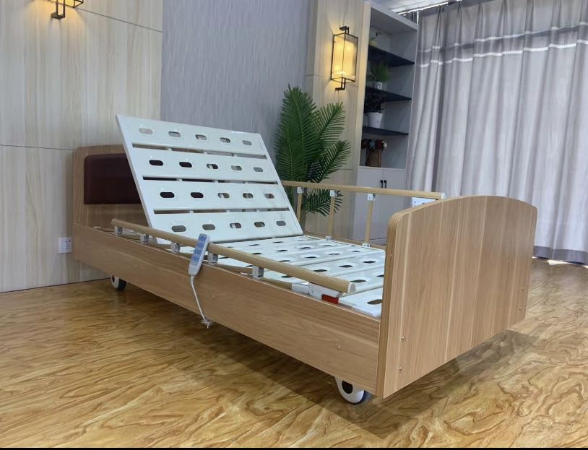
（一）参考规格：长2100×宽1500×高500mm
（二）材料
1.床架材质及厚度
全部采用优质碳钢型材，床架方管规格40×80×1.5mm，床脚方管为40×40×1.5mm；
2.床头尾采用橡木实木材料加工而成；
3.床面：宝钢或马钢或南钢（选择其一进行报价）产A3钢“ST14”延伸材一次模压冲孔床面；床面宽度840mm，厚度：1.2mm，床板分为四块，四块具体尺寸：675/215/350/538mm；床面上有弧形格挡防止床垫滑动，床面两侧成弧形上翘，在病人下床后，床垫能自然腾起，增强通风透气功能，防止床垫潮湿；床面上下有加强筋，在病员上床、翻身及床面升降过程中床面无响声，坚固牢靠；
4.电机“复位”功能键，连续点按两次即可使床体复位平躺状态，而不必依次恢复个功能状态，简化操作流程，连续点按两次可有效避免了由于误碰而产生的操作不当。

（三）功能配置

1.电动两摇，背部0～75度,腿部0～45度；
2.护栏：铝合金立柱可倾式木纹色六档护栏、护栏把手开关采用铝合金材质一次性压铸而成经久耐用永不损坏，上下连接件采用钢制冲压一次成型配有装饰保护套使其更安全美观；
3.餐桌：采用翻板式餐桌，ABS餐桌面，餐桌架用15×30×2.0mm优质碳钢圆管做支架，易清洗，耐磨损；
4.床头尾板采用橡木实木材料加工而成；床头尾板与床体采用隐藏式螺丝连接；
5.床下配有放物架，中间圆管尺寸为：Φ13×1.0mm；
6.配备2只输液架插孔；
7.床身两侧各配1只引流钩；
8.碳钢表面处理:静电喷涂,喷涂前经除油、酸洗、中和、水洗、表调、磷化和钝化处理，喷涂凝固度达50kg敲击力，十年内不起壳、生锈，涂层表面亮丽光洁，喷塑色彩与病房整体协调。

二、木制双摇床技术参数及功能配置
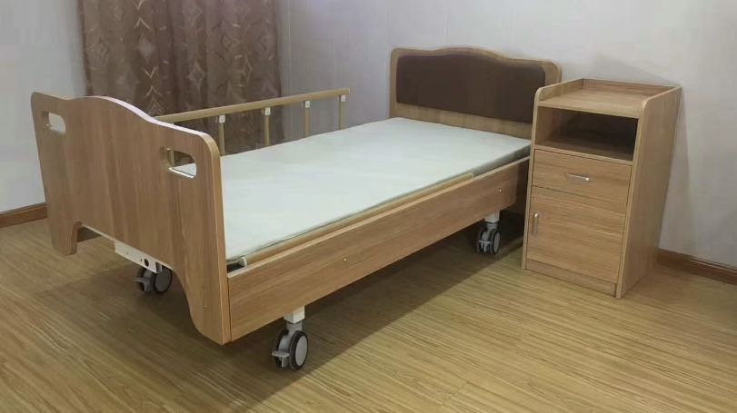
（一）参考规格：长2100×宽1000×高500mm
（二）材料
1.床架材质及厚度
全部采用优质碳钢型材，床架方管规格40×80×1.5mm，床脚方管为40×40×1.5mm；
2.床头尾采用橡木实木材料加工而成；
3.床面：宝钢或马钢或南钢（选择其一进行报价）产A3钢“ST14”延伸材一次模压冲孔床面；床面宽度840mm，厚度：1.2mm，床板分为四块，四块具体尺寸：675/215/350/538mm；床面上有弧形格挡防止床垫滑动，床面两侧成弧形上翘，在病人下床后，床垫能自然腾起，增强通风透气功能，防止床垫潮湿；床面上下有加强筋，在病员上床、翻身及床面升降过程中床面无响声，坚固牢靠；
4.床腿:采用40×40×2mm和30×50×1.5mm方管（参考品牌:宝钢或鞍钢）焊接而成。125mm中控刹车轮（双面轮），使床移用时更灵活，锁止更可靠并具有坚固耐用的性能。
5.摇把采用尼龙+ABS工程材料一次成型，固定折叠式设计。

（三）功能配置

1.手动两摇，背部0--75度,腿部0--45度；
2.丝杆具有过盈保护功能，内有适量黄油，当背部或腿部上升(下降)至极限位置时,继续摇手柄,背部或腿部不动作；并且需要封闭处理，无灰尘进入；是国内最轻盈的丝杆之一；
3.护栏：铝合金立柱可倾式木纹色六档护栏，护栏把手开关采用铝合金材质一次性压铸而成经久耐用永不损坏，上下连接件采用钢制冲压一次成型配有装饰保护套使其更安全美观.
4.餐桌：采用翻板式餐桌，ABS餐桌面，餐桌架用15×30×2.0mm优质碳钢圆管做支架，易清洗，耐磨损；；
5.床头尾板采用橡木实木材料加工而成；床头尾板与床体采用隐藏式螺丝连接.
6.床下配有放物架，中间圆管尺寸为：Φ13×1.0mm；
7.配备2只输液架插孔；
8.床身两侧各配1只引流钩；
9.碳钢表面处理:静电喷涂,喷涂前经除油、酸洗、中和、水洗、表调、磷化和钝化处理，喷涂凝固度达50kg敲击力，十年内不起壳、生锈，涂层表面亮丽光洁，喷塑色彩与病房整体协调。

三、双摇床技术参数及功能配置
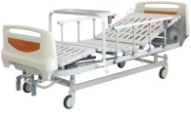
（一）参考规格：长2100×宽1000×高500mm
（二）材料
1.床架材质及厚度
全部采用优质碳钢型材，床架方管规格40×80×1.5mm，床脚方管为40×40×1.5mm；
2.床头尾采用ABS工程材料一次成型，浅木纹色贴纸，美观大方；
3.床面：宝钢或马钢或南钢（选择其一进行报价）产A3钢“ST14”延伸材一次模压冲孔床面；床面宽度840mm，厚度：1.2mm，床板分为四块，四块具体尺寸：675/215/350/538mm；床面上有弧形格挡防止床垫滑动，床面两侧成弧形上翘，在病人下床后，床垫能自然腾起，增强通风透气功能，防止床垫潮湿；床面上下有加强筋，在病员上床、翻身及床面升降过程中床面无响声，坚固牢靠；
4.床腿:采用40×40×2mm和30×50×1.5mm方管（参考品牌:宝钢或鞍钢）焊接而成。125mm中控刹车轮（双面轮），使床移用时更灵活，锁止更可靠并具有坚固耐用的性能。
5.摇把采用尼龙+ABS工程材料一次成型，固定折叠式设计。

（三）功能配置

1.手动两摇，背部0--75度,腿部0--45度；
2.丝杆具有过盈保护功能，内有适量黄油，当背部或腿部上升(下降)至极限位置时,继续摇手柄,背部或腿部不动作；并且需要封闭处理，无灰尘进入；是国内最轻盈的丝杆之一；
3.护栏：铝合金立柱可倾式木纹色六档护栏. 护栏把手开关采用铝合金材质一次性压铸而成经久耐用永不损坏.上下连接件采用钢制冲压一次成型配有装饰保护套使其更安全美观.
4.餐桌：采用翻板式餐桌，ABS餐桌面，餐桌架用15×30×2.0mm优质碳钢圆管做支架，易清洗，耐磨损；；
5.床下配有放物架，中间圆管尺寸为：Φ13×1.0mm；
6.配备2只输液架插孔；
7.床身两侧各配1只引流钩；
8.碳钢表面处理:静电喷涂,喷涂前经除油、酸洗、中和、水洗、表调、磷化和钝化处理，喷涂凝固度达50kg敲击力，十年内不起壳、生锈，涂层表面亮丽光洁，喷塑色彩与病房整体协调。

四、双摇床技术参数及功能配置
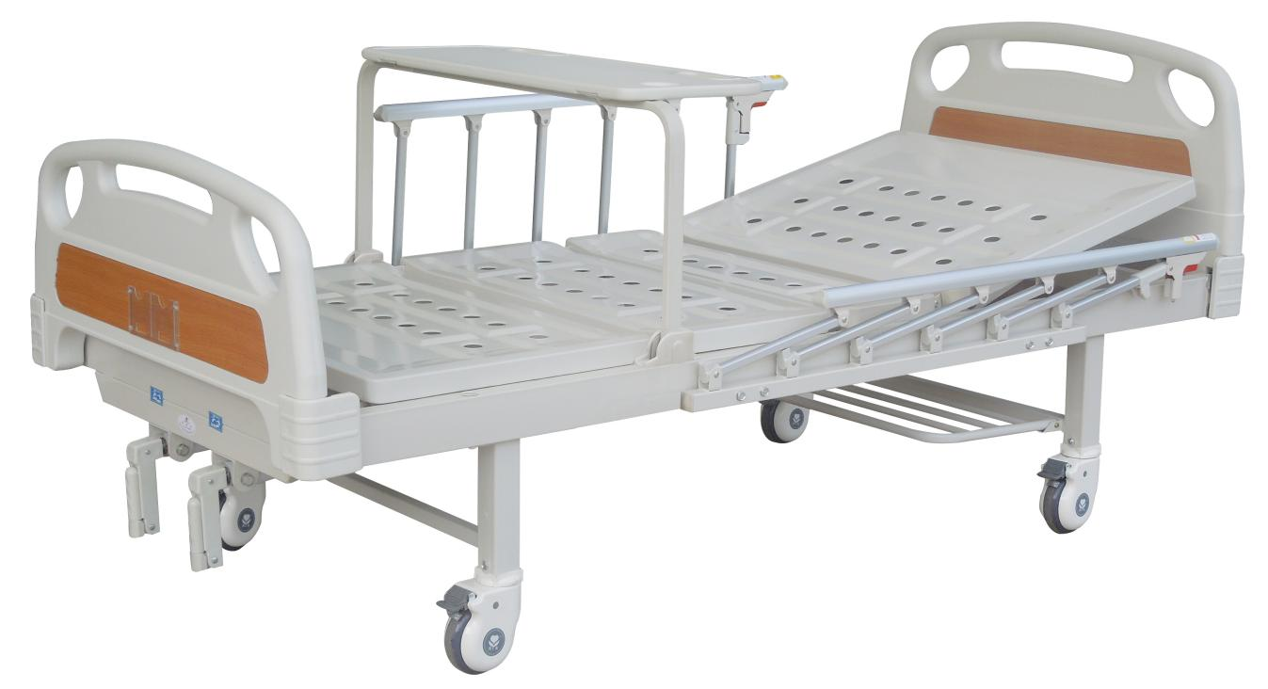

（一）参考规格：长2130×宽980×高500mm
（二）材料
1.床架材质及厚度全部采用优质碳钢型材，床架方管规格40×80×1.5mm，床脚方管为40×40×1.5mm；
2.床头尾采用ABS工程材料一次成型，浅木纹色贴纸，美观大方；
3.床面：宝钢或马钢或南钢（选择其一进行报价）产A3钢“ST14”延伸材一次模压冲孔床面；床面宽度840mm，厚度：1.2mm，床板分为四块，四块具体尺寸：675/215/350/538mm；床面上有弧形格挡防止床垫滑动，床面两侧成弧形上翘，在病人下床后，床垫能自然腾起，增强通风透气功能，防止床垫潮湿；床面上下有加强筋，在病员上床、翻身及床面升降过程中床面无响声，坚固牢靠；
4.脚轮：采用仿德国带盒双轴承设计，为Φ125聚胺脂万向轮,使用灵活无噪音稳定性更好，全带刹车；
5.摇把采用ABS工程材料一次成型，固定式设计。

（三）功能配置

1.手动两摇，背部0～75度,腿部0～45度；
2.丝杆具有过盈保护功能，内有适量黄油，当背部或腿部上升(下降)至极限位置时,继续摇手柄,背部或腿部不动作；并且需要封闭处理，无灰尘进入；是国内最轻盈的丝杆之一；
3.护栏：六档铝合金护栏，上下支架全套铁件模具化，改变常规的塑料件，将损坏频率降到最底限度，要带有人性化的防夹手功能，并带有锁件且贴有警示标志；
4.餐桌：采用翻板式餐桌，ABS餐桌面，餐桌架用25×13×2.0mm优质碳钢圆管做支架，易清洗，耐磨损；
5.床头尾可轻松装卸,并具有锁定装置，床尾外侧可配备透明塑料床头牌；
6.床下配有放物架，尺寸为：800×350mm，鞋架主材为Φ19×1.5mm ，中间圆管尺寸为：Φ13×1.0mm；
7.床头尾配备4只输液架插孔；
8.床身两侧各配2只引流钩；
9.碳钢表面处理:静电喷涂,喷涂前经除油、酸洗、中和、水洗、表调、磷化和钝化处理，喷涂凝固度达50kg敲击力，十年内不起壳、生锈，涂层表面亮丽光洁，喷塑色彩与病房整体协调。

五、婴儿床技术参数及功能配置
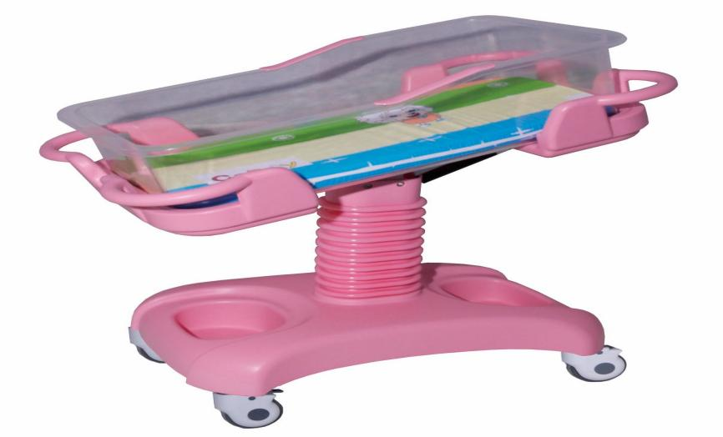
（一）产品功能及技术指标：
1.产品左右可倾斜，在倾角范围内可任意角度定位，倾角范围：±10°
2.整车升降可调，方便母婴交流，升降范围：780～980（毫米）
3.参考外形尺寸：890×520×824～1024（长×宽×高）
4.底盘护罩凹槽设计可临时摆放洗浴用品
5.婴儿盘可自由取放，便于清洗与更新
6.有刹、无刹脚轮对角装配，刹车性能稳定可靠
7.本产品主要用于婴儿洗澡，也可用于婴儿休憩、睡眠
（二）使用方法：
1.产品升降：
当手按于升降装置，手指捏紧升降开关，提拉可上升、按压可下降，在升降高度范围内，只要松开升降开关，即可在任意高度锁定；
2.婴儿盘左右倾斜：
当手捏住倾斜开关后，提拉或下压即可对婴儿盘进行倾斜，当手松开倾斜开关即可在设定角度范围内的任意角度锁定脚刹使用；
3.整车位置摆放选定后，将对角的两个有刹脚轮刹车片踩下，即可定位，刹车稳固；

六、ABS平床技术参数
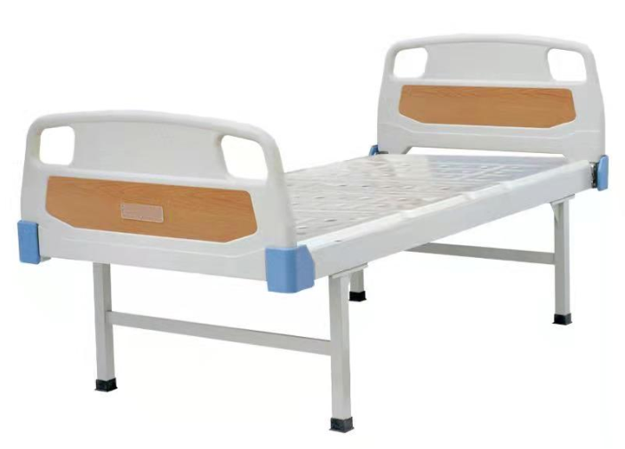
（一）规格：长2060×宽920×高500mm
（二）材料
1.床架材质及厚度：全部采用优质碳钢型材，床架方管规格30×60×1.5mm，方管40×40×1.5mm；
2.床头尾采用ABS工程材料一次成型，浅蓝色贴纸，美观大方；
3.床面：宝钢或马钢或南钢（选择其一进行报价）产A3钢“ST14”延伸材一次模压冲孔床面，透气性好，牢固床面的作用；床面厚度：1.0mm，牢固牢靠；
4.脚轮：采用仿德国带盒双轴承设计，为Φ125聚胺脂万向轮,使用灵活无噪音稳定性更好，全带刹车；
（三）功能配置
1.床头尾可轻松装卸,并具有锁定装置，床尾外侧可配备透明塑料床头牌；
2.床下配有放物架，翻动式放物架，不用时可收起；
3.床头尾配备4只输液架插孔；
4.碳钢表面处理:静电喷涂,喷涂前经除油、酸洗、中和、水洗、表调、磷化和钝化处理，喷涂凝固度达50kg敲击力，十年内不起壳、生锈，涂层表面亮丽光洁，喷塑色彩与病房整体协调。

注：图片仅为参考，平床须带轮子

七、医用床垫
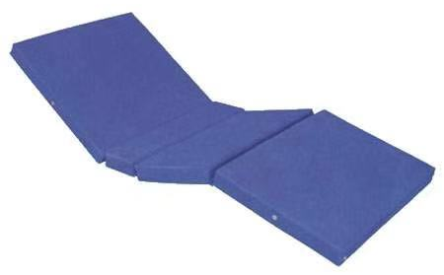
1.半棕半棉防水布双摇床垫
2.参考规格：1950×900×60/70/80mm(详细尺寸根据病床而订)
3.床垫的套子为防水布制作，防水布的正面为软质，反面为硬质。
内芯为5cm波浪型海绵+3cm椰丝。
4.床垫的厚度为8cm
5.回弹性好，久睡不变形，垫子的边缘和中间厚度一样。
6.棕丝采用三次高温灭菌，不生虫，弹性好，透气，抗菌防腐。
7.硬度合理，垫子上带有有拉链。

八、床边移动餐桌
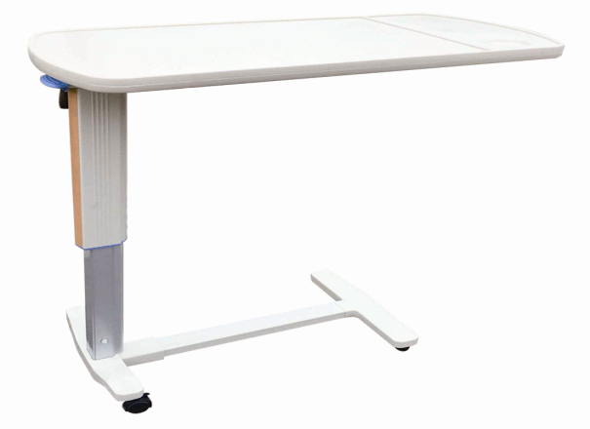
1.采用升降结构，可自由调节餐桌高度，使用方便；
2.餐桌板采用全塑一体成型，防水防油污易清洁；
3.底座配4个带刹脚轮，可转向移动；
4.双立柱结构车身，移动安全，结合稳固；
5.参考规格：900×450×720/1020mm。

九、床头柜
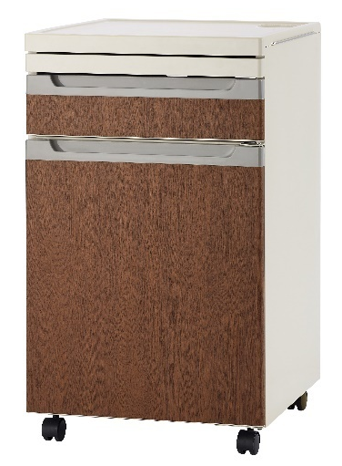

1.参考规格：480×460×780mm(L×W×H)。
2.塑钢结合，主体冷轧钢板，台面、餐板、抽屉柜门拉手耐药ABS。
3.柜体表面处理采用静电粉体涂装，抗酸碱腐蚀，耐褪色。粉体涂料采用抗菌涂料，该涂料能对大肠杆菌和金黄色葡萄球菌的抑菌率达到90%以上，环保对人体无伤害，通过第三方权威检测机构的检测，防刮伤能力和耐药性强。
4.功能：水壶座、隐藏式毛巾架，餐桌板（托物板），抽屉，储物柜应有尽有。
5.下柜门吸才用冰箱塑磁门吸，吸合静音，门吸不会生锈，磁力恰到好处。
6.储物柜内中间隔板可调节高度，灵活运用。
7.配40mm带刹车脚轮，移动方面，锁定牢靠
8.抽屉和柜门的装饰色可根据医院要求定制。

